台州中学2014学年第一学期期中试题

高三 文科综合
命题人：季义敏、徐丰来、钱祖林 审题人：谢金富、林日掌、项笑笑
一．选择题（本卷共有35小题，每小题4分，共140分。各题中只有一个正确答案，请选出最符合题意的选项，不选、多选、错选均不给分）
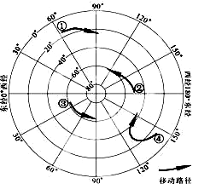
右图示意某半球夏季4个气旋的移动路径。读图，回答第1、2题。
第1、2题图
1．气旋
A．①给南亚地区带来大风暴雨天气
B．②自东南向西北方向移动
C．③移动方向与地球自转方向相同
D．④生成于大西洋热带洋面
2．影响气旋④移动路径的主要是
A．东南信风 B．副热带高压
C．极地东风 D．北赤道暖流
“五水共治”是指治污水、防洪水、排涝水、保供水、抓节水。这是浙江省政府近期推出的大政方针.据此回答3、4题。
3．浙江省部分城市内涝严重的主要人为原因有
①地势地平 ②城市地面硬化 ③基础设施落后 ④生活生产的污水排放量大
A．①② B．②③ C．③④ D．①④
4．“五水共治”对台州市区产业的有利影响是
A．促使工业的转型升级 B. 有利于高耗水产业的发展
C．提高农业机械化水平 D. 促使化工产业的发展
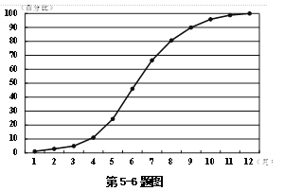
右下图是南半球亚热带某地各月降水量百分比累计图。完成5、6题。
5．有关该地夏季气候的说法正确的是
A．副高控制 B．盛行东南季风
C．雨热同期 D．气温日较差小
6．该地水循环最活跃时
A．非洲草原上一片葱绿 B．东北平原正在播种小麦
C．北京香山红叶正当时 D．洛杉矶森林火险等级高
读沿30°N局部地形剖面图，完成7、8题
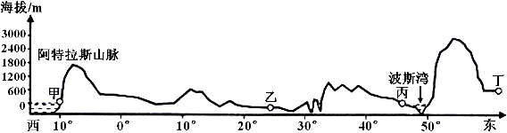
第7、8题图

7．依据板块构造说，下列叙述正确的是
A．甲与乙之间距离将变大 B．乙与丙之间距离将变大
C．丙与丁之间距离将变大 D．甲与丙之间距离将变小
8．下列关于图中各地气候特征的叙述，正确的是
A．甲地夏季降水丰富 B．乙地夏季多地形雨
C．丙地气温日较差大 D．丁地终年炎热干燥
9．勒拿河下游地区多沼泽，下图中的水温分布特点会导致一种沼泽形成因素的产生，则该因素最常出现的河段是
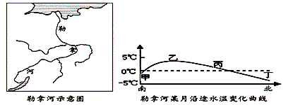
A．甲附近河段 B．乙附近河段 C．丙附近河段 D．丁附近河段

第9题图

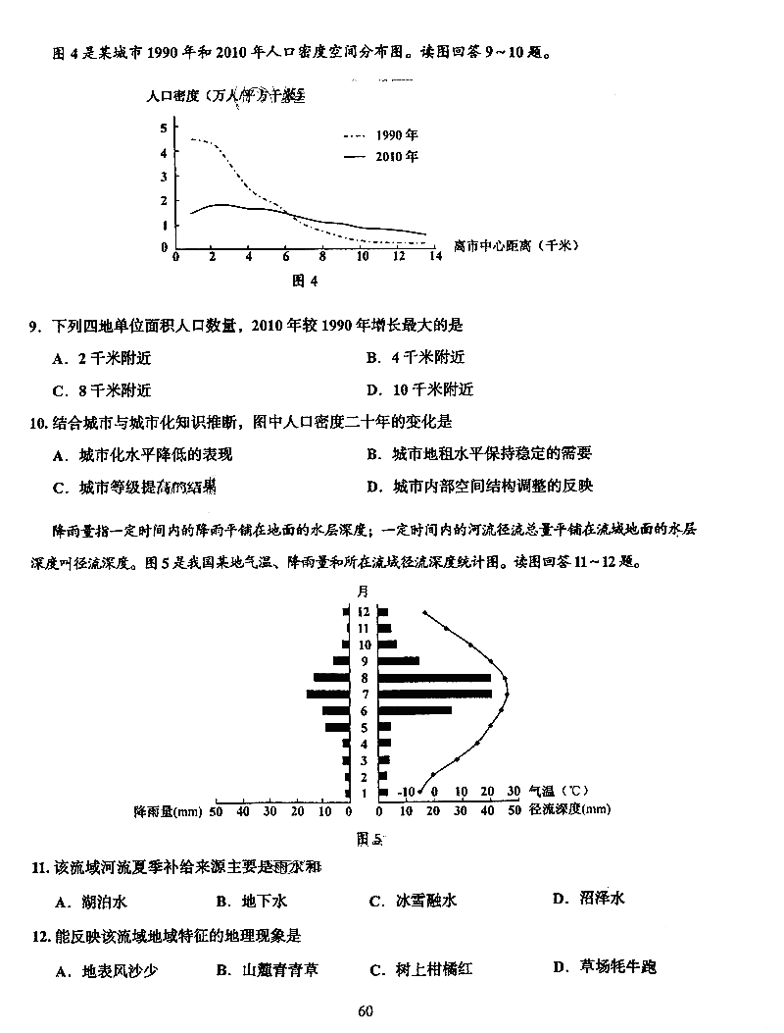
降雨量指一定时间内的降雨平铺在地面的水层深度；一定时间内的河流径流总量平铺在流域地面的水层深度叫径流深度。右图是我国某地气温、降雨量和所在流域径流深度统计图。读图，回答第10题。
第10题图
10．该地可能处于
A．东北地区 B．华南地区
C．西南地区 D．西北地区
P为晨昏圈与某极昼圈的切点，坐标为
（70ºN，0º），回答11题。
11．下图为该日P点太阳高度的日变化示意
图，其中正确的是
6
12
18
24
0
北京时间
47º
太阳高度
6
12
18
24
0
北京时间
40º
太阳高度
14
20
2
8
8
北京时间
40º
太阳高度
14
20
2
8
8
北京时间
47º
太阳高度
A
B
C
D

12．马克思在《〈黑格尔法哲学批判〉导言》中指出：理论在一个国家的实现程度……光是思想竭力体现为现实是不够的，现实本身应当力求趋向思想。下列各项中，促使“现实本身趋向思想”的包括
①郡县制 ②科举制 ③解负令 ④自然法
A．①②③ B．①②④  C．①③④ D．②③④
13．孔子曰：“天何言哉？ 四时行焉，百物生焉，天何言哉！”老子曰：“人法地，地法天，天法道，道法自然。”韩非子曰：“唯夫与天地之剖判也俱生，至天地之消散也不死不衰者谓常。”由此可知，三者都
A．体现了蔑视天地的无畏精神 B．认为自然存在不以人的意志为转移
C．认为自然是可以被人认识的 D．表现出人对自然及其规律的尊崇
14．清雍正时，川陕总督年羹尧有《谢御书陆贽奏议叙文折》。硃批：“览卿奏谢，知道了。此事当具本奏，令众知不私。此篇文朕先已发出乾清门，满汉大臣看过。本上文意可另斟，着特谕。”对此理解不正确的是
A．奏事密折直接呈送皇帝 B．一般事务奏事另有途径
C．提高了军机处办事效率 D．皇帝加强对地方的控制
15．有学者认为：文学家用语体文（即白话文）撰作，其实不待五四白话运动，即已有相当丰长的传统。下列文学作品中不能证明这一观点的是
A．《西游记》 B．《聊斋志异》 C．《封神演义》 D．《初刻拍案惊奇》
16．有学者对某次战争曾有这样的评价：此战大败，成中国之巨祸，中国的民族具有群体意义的觉醒也因此而开始。“此战”指的是
A．鸦片战争 B．第二次鸦片战争 C．甲午战争 D．抗日战争
17．据统计，1919年1-4月，日本《大阪朝日新闻》对中国的报道篇幅平均每月为26.5篇；1919年5月为223篇，1919年6月为225篇。导致这一变化的主要原因是
A．五四运动引起日媒共鸣 B．巴黎和会伤害中日利益
C．日媒同情中国外交遭遇 D．中国反帝浪潮目标明确
18．在一份历史文献中，中共中央宣布：“（一）孙中山先生的三民主义为中国今日之必需，本党愿为其彻底的实现而奋斗。（二）取消一切推翻国民党政权的暴动政策，及赤化运动，停止以暴力没收地主土地的政策。……”这一决定
A．推动了国民革命运动的胜利发展 B．使中国革命重心从城市转向农村
C．有利于抗日民族统一战线的建立 D．为签订《双十协定》创造了条件
19．“市场与计划二者就像鸟与笼子的关系一样，要让鸟飞，但只能在笼子里飞，否则鸟就飞跑了。如果鸟是搞活经济的话，那么笼子就是国家计划。搞活经济、市场调节，只能在计划许可的范围内发挥作用，不能离开计划的指导。”我国与此最为吻合的经济政策是在
A．20世纪60年代 B．20世纪70年代 C．20世纪80年代 D．20世纪90年代
20．罗马法创立特留份制度。特留份是指法律规定的遗嘱人不得以遗嘱取消的由特定的法定继承人继承的遗产份额。遗嘱人在设立遗嘱时，如果没有给特留份权利人保留法定的份额，则其相应部分的处分无效。这表明特留份制度
A．是后来世界各国公法和私法的渊源 B．体现了平民财产继承关系的平均思想
C．确立了财产无限制私有的法律观念 D．体现了公民在私法范围内的平等原则
21．1875年，法国共和派要求在宪法中明确写上“共和国”字样的议案被保皇派否决后，提出了一项宪法
修正案：“共和国总统，由参议院与众议院联合而成的国民议会，依绝对多数票选出。”该议案以一票多数获得通过。由此可见①保皇派复辟的道路就此在法律上被阻断②共和政体在法律上得以确立起来③共和政体是保皇派与共和派妥协的产物 ④总统和参议院权力很大
A．①④ B．②③ C．①③④ D．②③④
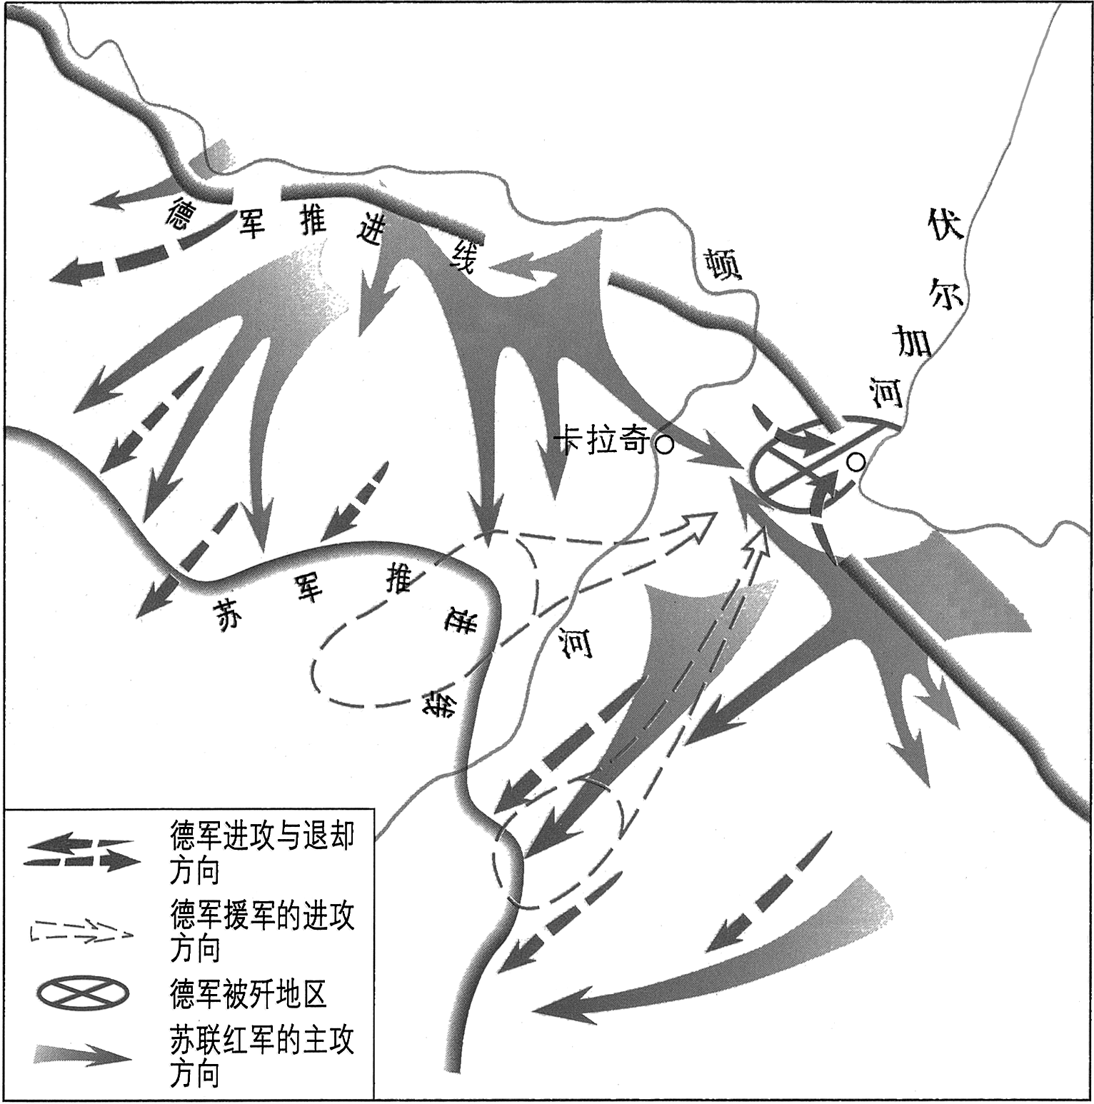
22．有学者认为，“与其说十月革命是社会主义性质的，不如说它是无产阶级领导的民主主义革命”，即“新民主主义革命。”符合这个判断的依据有
A．颁布了《土地法令》 B．推翻了末代沙皇
C．颁布了《和平法令》 D．推翻了临时政府
23．第二次世界大战中有许多著名战役。下列各项中，属于右图所示战
役的影响是
A．宣告德军“速战速决”战略破产
B．德国陆军在二战中遭受第一次重大失败
C．德军从此失去苏德战场主动权
D．苏德战场形势发生根本转折
24．2013年中央经济工作会议继续把扩大内需作为“稳增长”的“战略基点”，突出强调通过保障和改善民生来强化内需市场特别是消费需求。从影响消费的因素角度说明政府扩大消费需求的措施有
①生产决定消费，政府要加大在经济建设方面的财政支出，促进生产发展
②收入是消费的前提和基础，政府要建立、健全社会保障制度
③物价总水平影响消费水平，政府要限制物价的大幅波动
④居民的消费观影响消费水平，政府要引导消费者适度消费
A．①② B．①③ C．②④ D．③④
25. 在“微经济时代”，众多小微企业对经济的总体贡献将大大超过少数垄断性企业，个人消费对国民经济的拉动效应将远远超过政府投资的作用，而当前我国以上两大主体的处境都不容乐观。这启示我们，在“微经济时代”要
A. 完善我国经济制度，坚持不同所有制经济在国民经济中的同等地位
B. 转变经济发展方式，充分发挥消费对经济发展的决定性作用
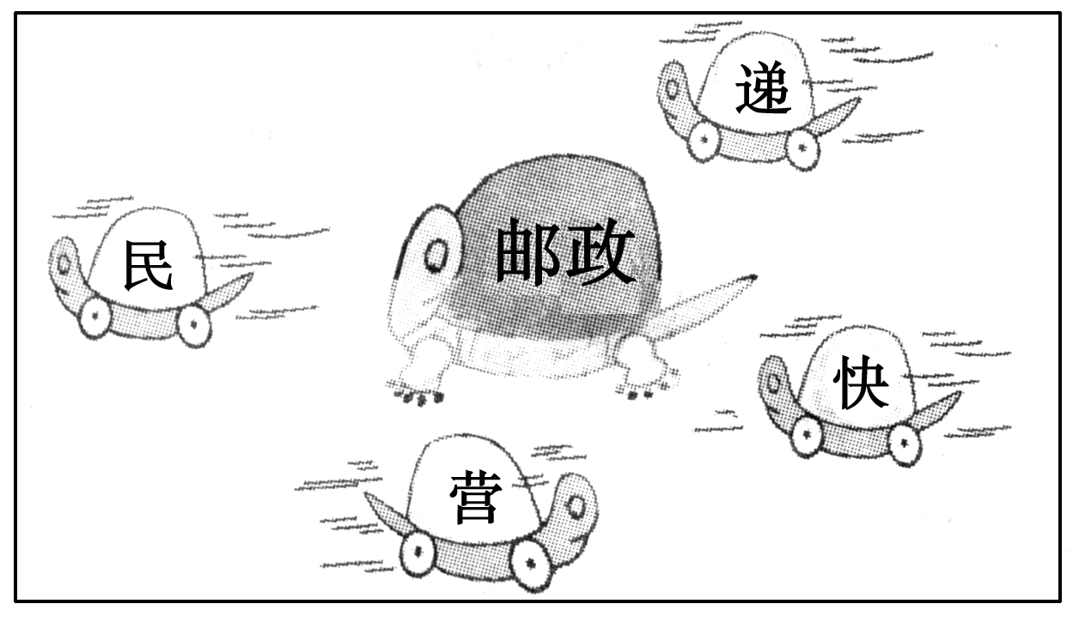
C. 改善企业经营环境，提高居民个人收入
D. 改革企业组织形式，转变个人消费观念
26．下面漫画《看邮政亏损 民营快递“割肉”》说明了
A．我国民营经济迅速发展提高了在国民经济中的地位
B．我国民营经济为增加劳动者个人收入和国家税收发挥重要作用
C．我国民营经济的发展促进了社会生产力的发展
D．我国民营经济为发展生产和满足人民生活需要提供了便捷的服务
27. 8月13日，湖北省物价局通报了武汉4家宝马4S店协商统一收取PDI检测费构成价格垄断协议的违法行为，并给予162.67万元的罚款。多家豪华车制造商纷纷下调整车或零配件价格。对此，以下判断错误的是
A．可促进汽车市场公平竞争
B．第三方维修企业和零部件企业将会受益
C．有利于维护消费者的利益
D．通过经济手段促进我国市场经济健康发展
28．自古以来，贵州省黔东南苗族侗族自治州的岜沙苗寨把树当做崇拜的对象和生命的象征，村民相信每个人的生命都由树来庇佑。苗寨里的人无论出生或去世，都会种一棵树表示纪念。在“人本是树”的生命哲学的引导下，村民不仅与自然和谐相处，更使得当地生态环境形成了良好的循环系统。对上述现象认识正确的是
①“人本是树”的观念属于客观唯心主义思想
②哲学的智慧在人们的生产和生活实践中产生
③发挥意识作用能够能动地认识世界和改造世界
④价值观对人们的行为有重要的驱动和导向作用
A．①② B．①③ C．②④ D．③④
29．中国（上海）自由贸易试验区以上海外高桥保税区为核心，辅之以机场保税区和洋山港临港新城，区内实行金融制度、贸易服务、外商投资和税收政策等多项改革措施，进一步在市场化和国际化方面探路。自贸区的探路举措启示我们
①要善于通过变革生产关系，以促进生产力的发展
②要善于在矛盾的特殊性中寻求矛盾的普遍性
③要善于分清主流与支流，坚持两点论与重点论的统一
④要善于通过变革上层建筑，以巩固经济基础
A．①② B．③④ C．①③ D．②④
30．“学习时的苦痛是暂时的，未学到的痛苦是终生的。”这句哈佛图书馆训言的哲学含义是
①要坚持具体问题具体分析 ②矛盾双方在一定条件下相互依赖相互转化
③矛盾双方有主次之分 ④要用发展的观点看问题
A．②③ B．①② C．③④ D．①④
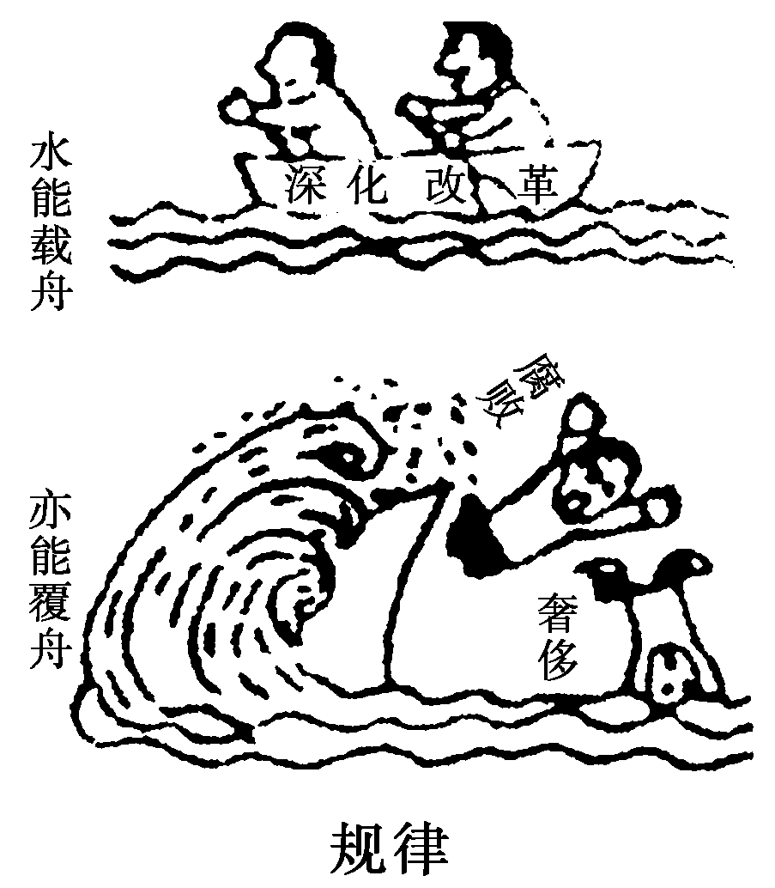
31．看漫画《规律》，简要分析其包含的哲学寓意
A．规律始终是存在的，我们要遵循客观规律
B．规律具有普遍性，我们善于认识和利用规律
C．规律具有客观性，违背规律必然受到惩罚
D．人具有主观能动性可以根据客观实际创造规律
32．近年来，每到人民代表大会前夕，一些特殊群体的代表或组织（如民营企业家）就利用自己拥有的资源，向人大代表和政府领导人，申诉自己的要求和建议，通过新闻媒体或组织论坛等进行呼吁，想方设法让人大通过法律、政策体现自己的特殊利益和要求。对于这种活动
Ａ．应该保护，因为少数人的群体需要应有表达自己意愿的政治参与渠道
Ｂ．应该禁止，因为这些游说活动只表达了少数人的特殊利益和要求
Ｃ．应该鼓励，因为它有助于完善我国的人民代表大会制度的运行机制
Ｄ．应该限制，不能让特殊群体的个人意志影响国家权力机构的决策
33．8月21日，山东烟台中级人民法院公开庭审招远邪教组织故意杀人案，被告人张帆、张立冬等6名全能神教徒在当地一家麦当劳餐厅将一名无辜女性吴某认定为“恶灵”殴打致死，犯故意杀人罪、利用邪教组织破坏法律实施罪。这表明
A. 国家支持和鼓励正常的宗教活动 B. 政府坚持依法治教，打击非法宗教活动
C. 国家依法尊重和保护人权 D. 我国宗教坚持独立自主自办的原则
34．“当我死时/葬我/在长江与黄河之间。枕我的头颅/白发盖着黑土。在中国/最美最母亲的国度/我便坦然睡去/睡整张大陆……”余光中的这首诗总能让海内外华人动容。这表明
A.文化影响人们的交往行为和交往方式 B.文化丰富人的精神世界，给人以精神力量
C.文化对人有潜移默化和深远持久的影响 D.民族文化对一个民族的影响是积极向上的
35． 这一两年来我国国家主席出访时多选择本土设计本土品牌服饰，这些服饰既不落后于世界潮流，又保持了自身的文化特性。这有利于
①直接提高我国的文化软实力 ②实现发展中国特色社会主义文化的目标
③体现文化自觉，彰显文化自信 ④展示传统文化，提升国际影响力
A．①② B．①④ C．②③ D．③④
二、综合题（共6大题，共160分）
36．（30分）根据下列材料，完成（1）～（3）题。
材料一 白令海地区冬季某时海平面等压线示意图。（单位：百帕）
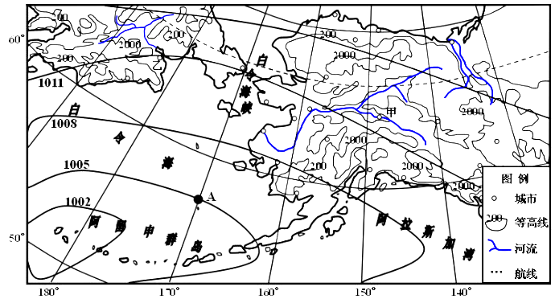
材料二 美国阿拉斯加州捕鱼产量占全美一半以上，拥有三文鱼、鳕鱼和超大型的“国王蟹”等优质特色海产品。阿拉斯加州政府与我国政府达成了协议，共同签发鱼类出口质量证书，近年来出口到我国的海产品连年递增。
（1）此时，A处的风向是 ▲ （注：海上摩擦力忽略不计），简述图中气压中心形成的过程。（12分）
（2）分析7月甲城气温比乙城高的自然原因。（9分）
（3）简析近年来阿拉斯加州海产品加工工业转移到我国的原因。（9分）
37．（26分）图1为我国两个省区局部图及其2012年农业产值构成图，图2为甲省区外商直接投资的主要去向示意图。读图完成下列问题。
37题图1

37题图2

（1）甲省区①、②两地之间的自然地貌景观特征是 ▲ 、 ▲ 。其形成的主要地质作用是 ▲ 。
甲、乙区域内城镇分布都具有 ▲ 的特点，这是因为 ▲ 的功能。（10分）
（2）概括2012年甲、乙省区在农业产值构成上的共同点，并简析乙省区渔业产值比重低于甲省区的
主要自然原因。（8分）
（3）评价外商直接投资的主要去向对甲省区社会经济发展的积极影响。（8分）

38.（26分）1944年和1994年，是世界历史进程的两个重要年代。在这两个年代中，国际形势呈现出不同的特征。阅读下列材料，回答问题。
材料一 早在1944年，西方某些政治家就得出结论：两大阵营将在政治、经济、军事等方面进行多年的竞争和较量，远远不是一两次战争就能决出胜负的。美国外交家、冷战的总设计师乔治·凯南认为：“苏联对美国的威胁更多的是来自于政治方面的。对付苏联最好的办法就是遏制和威慑，迫使其参与军备竞赛，最终在经济上拖垮苏联。同时，西方国家要防止己方经济出现过度军事化的倾向。”
——[英]丹尼尔·布劳尔《20世纪世界史》
材料二 据苏联公布的解密档案表明，当时苏联的一些西方问题专家也持相同的观点。1944年，苏联外交部长维亚切斯拉夫-莫洛托夫向约瑟夫·斯大林呈交了两份研究报告，报告中提出：“二战结束后……美国和苏联的竞争和较量也将变得越来越激烈，但不会爆发大规模的战争。”
——山东师范大学编《二战中的国际关系》

材料三 1994年中外重大事件表
日期 | 事件 | 日期 | 事件
2月3日 | 中国国务院发布关于职工工作时间的规定 | 9月20日 | 国际《核安全公约》签署
2月8日 | 中国新型运载火箭“长征三号甲”首次发射成功 | 10月1日 | 中国首家专利市场成立
4月15日 | 关贸总协定乌拉圭回合谈判最后文件签署 | 10月14日 | 阿拉法特、拉宾分享诺贝尔和平奖
5月3日 | 世界首创转基因水稻在安徽合肥问世 | 10月22日 | 中国公用数字数据网开通
5月5日 | 也门爆发全面内战 | 11月6日 | 克林顿批准从海地和科威特撤军计划
5月24日 | 纽约世贸中心爆炸案罪犯被判处240年监禁 | 12月1日 | 北京市开始实施《最低工资规定》
5月24日 | 法国总理称法国有恢复核试验自由 | 12月6日 | 朝美互设联络处
9月16日 | 埃克森公司因污染海洋被罚50亿美元 | 12月30日 | 世界银行列出世界最穷和最富国
（1）根据材料一、二并结合所学知识，分别概括美苏等欧美大国1944年至20世纪50年代中期在政治、经济、军事三个方面竞争和较量的表现。（10分）
（2）根据材料一、二并结合所学知识，如何看待苏联学者“二战结束后……不会爆发大规模的战争”的观点。（7分）
（3）20世纪90年代，中国和国际形势发生巨大变化。根据材料三，分析提炼1994年中国和国际形势的主要特征。（9分）
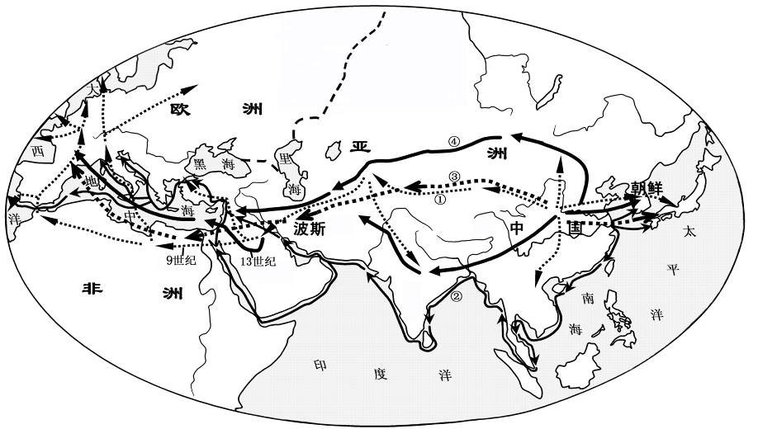
39.（26分）阅读下列材料，回答问题。
材料一 中国古代四大发明传播路线图

（1）材料一中, ①②③④分别表示四大发明外传的路线，请指出造纸术和印刷术传播路线的序号，（2分）并简述这两者对人类社会发展的影响。（8分）
材料二 从1793年到1840年，历史给了主权独立的中国近半个世纪的时间。但是，乾隆盛世以自我为中心的“天朝心态”完全堵绝了西方传来的现代工业文明的信息，闭关锁国的清廷对外来干涉的严峻挑战采取了麻木不仁的态度。而西方的资本主义工业文明在不到一百年中所创造的生产力，比过去一切世代创造的全部生产力还要多，还要大。 ——马克垚《世界文明史》
（2）根据材料二并结合所学知识，分析1793年到1840年近半个世纪造成中国对待现代工业文明态度的原因。（8分）
材料三 现在的世界是开放的世界。中国在西方国家产业革命以后变得落后了，一个重要的原因就是闭关自守。经验证明，关起来门来搞建设是不能成功的，中国的发展离不开世界。……要对外开放，吸收外国的资金和技术来帮助我们发展。 ——《邓小平文选》第三卷
（3）材料三中邓小平所说“开放的世界”主要指什么？改革开放后的中国是怎样认识“开放的世界”的？（8分）
40．（28分）改革开放以来我国经济发展取得巨大成就，人民消费水平提高，但消费安全问题日益引人关注，尤其是食品安全。
材料一: 表1：改革开放以来我国城乡居民收入增长情况
年份  类别 | 1978年 | 2001年 | 2006年 | 2010年 | 2012年 | 2013年
农村居民人均纯收入（元） | 134 | 2366 | 3587 | 5919 | 7917 | 8896
城镇居民人均纯收入（元） | 343 | 6860 | 11759 | 19109 | 24565 | 26955
表2：改革开放以来我国城乡居民恩格尔系数情况
年份 | 城镇居民恩格尔系数 | 农村居民恩格尔系数
1978年 | 57.5% | 67.7%
1994年 | 50% | 58.9%
2007年 | 36.3% | 43.1%
2010年 | 35.7% | 41.1%
2012年 | 37.1% | 40.8%
注：根据联合国粮农组织提出的标准，恩格尔系数在59%以上为贫困，50-59%为温饱，40-50%为小康，30-40%为富裕，低于30%为最富裕。
材料二 “在舌尖上认识了元素周期表”、“在食品中完成了化学扫盲”……在这个盛产 “段子”的时代，食品安全成为全民“吐槽”热点。当前我国食品行业企业小、散、乱，农业组织化程度不高，违法犯罪成本低，基层执法队伍不健全……任何一个环节出现“沙子”，都可能让百姓“硌掉牙齿”，“七八个大盖帽管一头猪”的现象也并非少见。为此我国采取了一系列措施：建立监管新机制，建立对食品制售企业严格的定期检查制度；健全《食品安全法》，对不顾消费者健康、制售有毒害食品的企业或个人严厉制裁，发生食品安全事件时不仅要追究制售者的法律责任，还要严厉追究制售单位、监管部门责任；在食品领域形成守信激励、失信惩戒的氛围，健全企业信用档案，打破部门之间信息桎梏，让违规信息在阳光下一目了然。
（1）分别指出材料一中表1和表2的经济信息（6分）
（2）结合材料二，运用“市场秩序”和“宏观调控”的相关知识，说明我国改变食品行业现状采取措施的经济学依据。（12分）
（3）结合材料二，运用“政府”的有关知识，分析我国政府怎样用最严苛的举措推动中国食品产业的升级。（10分）
41.（24分）党的十八大明确提出，围绕保持党的先进性和纯洁性，在全党深入开展以为民务实清廉为主要内容的党的群众路线教育实践活动，这是新形势下坚持党要管党、从严治党的重大决策，是顺应群众期盼、加强学习型服务型创新型马克思主义执政党建设的重大部署，是推进中国特色社会主义伟大事业的重大举措。开展党的群众路线教育实践活动，要高举中国特色社会主义伟大旗帜，切实加强全体党员马克思主义群众观点教育，坚决反对形式主义、官僚主义、享乐主义和奢靡之风，着力解决人民群众反映强烈的突出问题，提高做好新形势下群众工作的能力，保持党同人民群众的血肉联系，发挥党密切联系群众的优势，为推动经济持续健康发展、全面建成小康社会、实现中华民族伟大复兴的中国梦提供坚强保证。
（1）结合材料，运用“社会历史的主体”的知识，阐述开展党的群众路线教育实践活动的理由。（12分）
（2）结合材料，运用“发展中国特色社会主义文化”的知识，说明如何让开展党的群众路线教育实践活动。（12分）

台州中学2014学年第一学期期中试题参考答案

高三文综政治
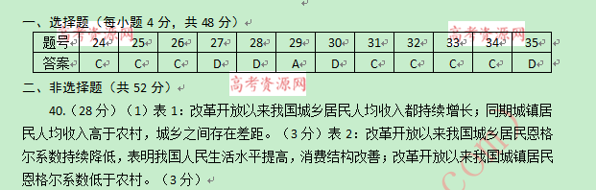
（2）①诚实守信是现代市场经济正常运行必不可少的条件。形成以道德为支撑、法律为保障的社会信用制度，是规范市场秩序的之本之策。为此，要切实加强社会信用建设，健全社会信用体系，尤其要加快建立信用监督和失信惩戒制度。这就要求在食品领域形成守信激励、失信惩戒的氛围，让违规信息在阳光下一目了然。（6分）②国家要运用法律手段加强宏观调控。通过经济立法，规范经济活动参与者的行为，调整社会经济关系。健全《食品安全法》，建立严格的定期检查制度，有利于促进食品行业正常有序发展。（3分）③国家通过经济司法活动，保证各项经济政策的执行，打击各种经济违法犯罪行为。发生食品安全事件时不仅要追究制售者的法律责任，还要严厉追究制售单位、监管部门责任。（3分）
（3）①政府切实履行保障人民民主和维护国家长治久安的职能。健全《食品安全法》，严厉追究制售有毒害食品的企业或个人的法律责任，保护公民的生命健康安全。（2分）②政府切实履行组织社会主义经济建设的职能。加强市场监管，建立对食品制售企业严格的定期检查制度。以促进食品行业健康发展。（3分）③政府坚持对人民负责的原则。坚持为人民服务的工作态度、求真务实的工作作风。维护人民利益，保证人民群众的食品安全。（2分）④政府坚持依法行政。加强行政执法队伍建设，深化行政管理体制改革，建立监管新机制，避免出现“七八个大盖帽管一头猪”的现象。（3分）
41.（24分）（1）①人民群众是历史的创造者，要求我们坚持群众观点和群众路线。在全党深入开展以为民务实清廉为主要内容的党的群众路线教育实践活动，有利于保持党同人民群众的血肉联系。（4分）②坚持立党为公，执政为民，权为民所用，情为民所系，利为民所谋，实现好、维护好、发展好最广大人民的根本利益，是我们一切工作的根本出发点。开展党的群众路线教育实践活动是保持党的先进性和纯洁性，更好服务于民之所需。（4分）③群众路线是无产阶级政党的根本的领导方法和工作方法，是成功建设中国特色社会主义的重要保证。开展党的群众路线教育实践活动，为推动经济持续健康发展、全面建成小康社会、实现中华民族伟大复兴的中国梦提供坚强保证。（4分）
（2）①坚持先进文化的前进方向，高举中国特色社会主义伟大旗帜。（2分）②加强社会主义核心价值体系建设，坚持以马克思主义为指导，用社会主义核心价值体系引领社会思潮，坚决反对形式主义、官僚主义、享乐主义和奢靡之风，不断增强社会主义意识形态的吸引力和凝聚力。（3分）③建设社会主义精神文明，培育“有理想、有道德、有文化、有纪律”的党员干部。提高做好新形势下群众工作的能力。（2分）④树立社会主义荣辱观，在全社会扶正怯邪、扬善惩恶，引领良好风尚的形成和发展。顺应群众期盼、加强学习型服务型创新型马克思主义执政党建设。（2分）⑤加强思想道德建设，加强全体党员科学文化修养和思想道德修养。切实加强全体党员马克思主义群众观点教育，保持党同人民群众的血肉联系。（3分）

台州中学2014学年第一学期期中考试参考答案
高三文综历史
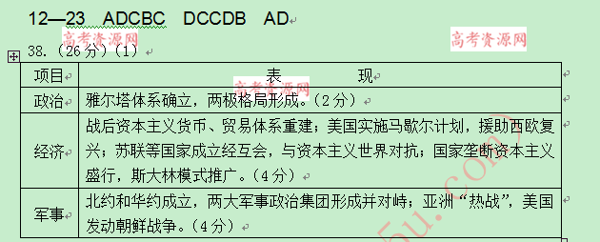
答案1：苏联学者的观点正确。（1分）
理由：二战后在冷战大环境下，美苏两大集团势均力敌；两种制度相互借鉴，吸取教训，推动了世界的整体发展；欧洲、日本、中国、不结盟运动等力量的崛起，维护世界和平力量的增强，世界大战未能爆发；经济全球化的发展，使世界各地经济联系更加密切。
（6分，答出3点即可）
答案2：苏联学者的观点不正确。（1分）
理由：二战后的冷战，美国对苏联的遏制和威慑，引发了美苏之间的军备竞赛，全面冷战和局部“热战”相交织；朝鲜、中东、海湾等局部战争，均不同程度地造成国际局势紧张；第三次世界大战爆发的可能性依然存在。（6分）
答案3：苏联学者的观点是片面的。（1分）理由综合答案1、2即可。（6分）
（3）特征：中国：职工权益得到保护；重视航天、高科技农业、专利、网络等技术的发展。（2分）
世界：世界形势缓和与紧张并存；（2分）经济全球化取得实质性进展，世界贸易组织成立条件成熟；（2分）战争、核威胁、国际恐怖活动、环境污染仍然威胁人类和平发展；（2分）发达国家与发展中国家贫富差距扩大。（1分）
39.（26分）（1）造纸术：①，印刷术：③。（2分）纸的发明对文明发展和社会进步的积极作用最为显著，使得信息的记录、传承有了革命性的进步。（4分）印刷术推进了文化的传播，为欧洲走出中世纪以及文艺复兴的出现准备了条件。（4分）
（2）统治者自我为中心的“天朝心态”；自然经济的主导地位；闭关锁国；对外来挑战的麻木不仁；腐朽落后的君主专制制度。（8分）（言之成理，酌情给分）
（3）经济全球化。（2分）
全球化的世界不能没有中国，开放的中国也离不开世界。（2分）经济全球化是一把“双刃剑”，但总体来说，有利于世界和各国经济的发展。（2分）只有世界各国携手合作，才能够达到共同繁荣和稳定。（2分）（言之成理，酌情给分）

台州中学2014学年第一学期期中试题参考答案

高三文综地理

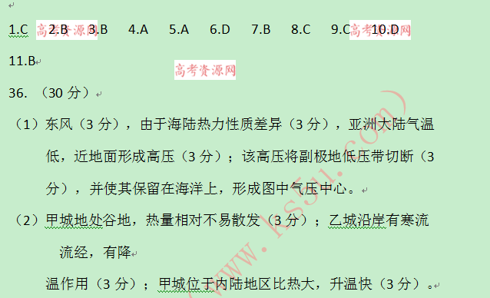（3）我国对海产品的市场需求量大；加工成本相对较低，如劳动力廉价等；海产品加工技术不断成熟；政府政策的支持（四点取三个方面，得9分）。
37.（26分）
（1）河网（河湖）密布（2分） 冲积平原广阔（2分）
流水沉积作用（2分） 沿河分布（2分）
河流具有供水和运输（2分）
（2）共同点：均以种植业为主（2分），牧业也占重要地位（2分）
原因：地处内陆，降水少，气候干旱（2分），
地表河湖等水域面积小（2分）
（3）优化产业结构（2分）；增加就业机会（2分）；
推进工业化和城镇化进程（2分）；
促进社会经济的快速发展（2分）

